Mit Laura Ashley im modernen Country-Look durch die kühle Jahreszeit

Inspiriert durch britische Tradition und typische Sportarten wie Autorennen, Angeln oder Reiten: Laura Ashley überzeugt bei seinen Herbst/Winter Mode-Kollektionen mit einem modernen Country-Look. Frauen können sich auf edle Stoffe, fließende Dessins und feminine Schnitte freuen.

Frankfurt, August 2011. Ob maritimes Blau, elegante Cameltöne oder lebendige Farben wie Fuchsia und Limette – die neue Herbst-/ Wintermode hat die Trends der Saison aufgegriffen und stilvolle, weibliche Dessins für jeden Anlass entwickelt.

„Auto Club“
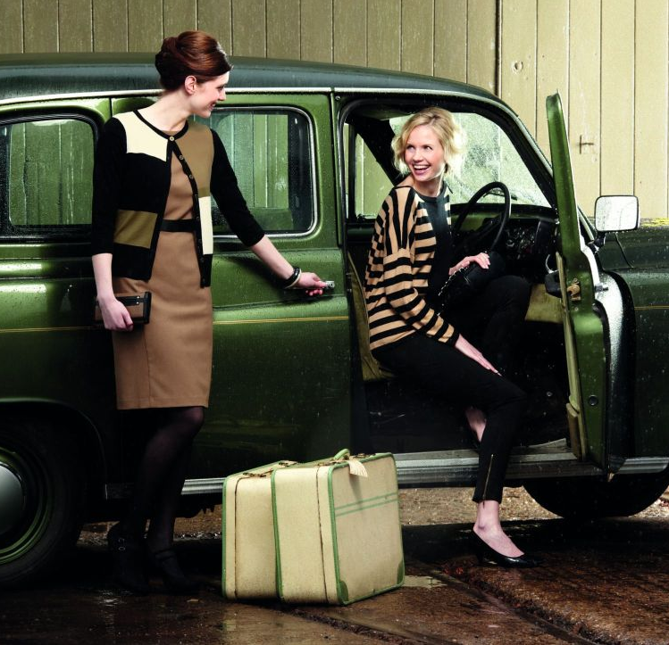
Diese elegant gehaltene Kollektion ist ganz im Trendstil der 70er Jahre:
Beeinflusst durch die glamouröse Zeit des klassischen Motorsports, haben die Designer feine Stoffe verwendet. Kleider, Capes und schmale Hosen geben der Trägerin ein luxuriöses Gefühl und sind eine Hommage an üppige Ledersitze und poliertes Holz der Auto-Innenräume dieser Zeit. Geometrische, abstrakte Motive und warme Farbtöne in Bernstein, Zimt und Karamell ergänzen diesen Look.

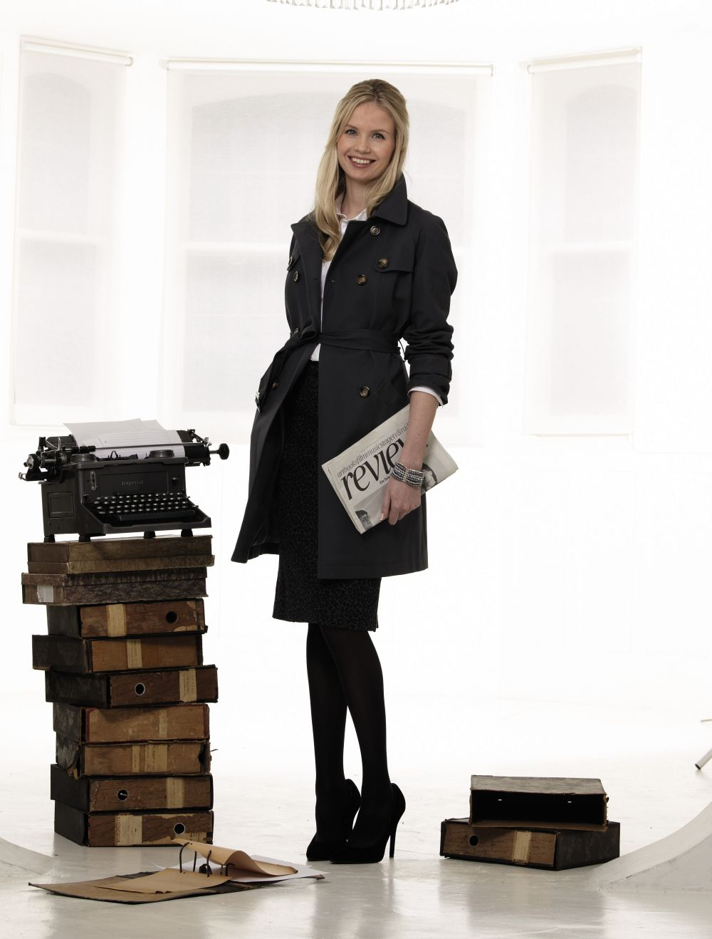
„Essentials“
Die modernen Klassiker dieser neuen Kollektion schaffen mühelos einen vielseitigen und zeitlosen Stil für jede Frau. Ob Business-chic oder Cocktail Hour – die Teile können nach Belieben individuell kombiniert und gestylt werden, und passen sich mühelos der bestehenden Garderobe an.

In diesem Herbst/Winter sollen Druckmotive jeder Art den Trend angeben. Laura Ashley, die Mutter der Blümchenmuster, hat sich da nicht lange bitten lassen und motivreiche Kollektionen entwickelt.

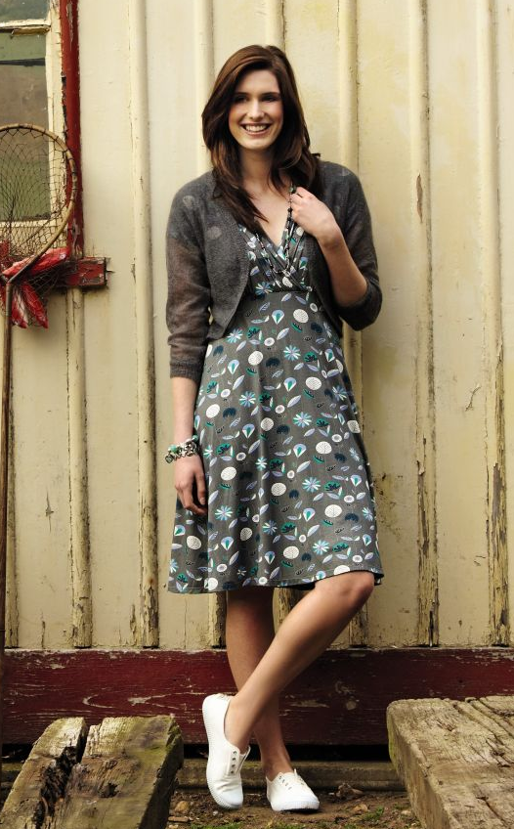
„Appledore“
Inspiriert durch das Meer, die Küste und den anliegenden Fischerdörfern, besticht diese Kollektion durch weiche Baumwoll-Dessins, hochwertige Strickjacken und maritime Farben in kräftigem Meeresblau, Seegras-Grün und Nebelgrau. Passende Accessoires wie Schals mit modernen Grafikmustern wappnen für einen Wochenend-Spaziergang an der See.

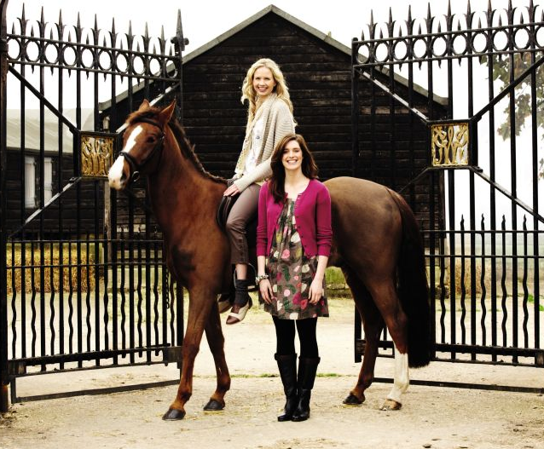
„Dressage“
Die Inspiration der Designer für diese Kollektion war der royale, britische Pferdesport. Kleider, Röcke, Jacken und Hosen bestechen durch eine lebendige Farbpalette aus Kastanie, Fuchsia, Orange, Türkis und einem Hauch von Limette. Von karierten Holzfällerhemden bis hin zu gefütterten Steppjacken – die Kollektion bietet modern interpretierte und angesagte Country-Klassiker mit feminin schmeichelnden Dessins.

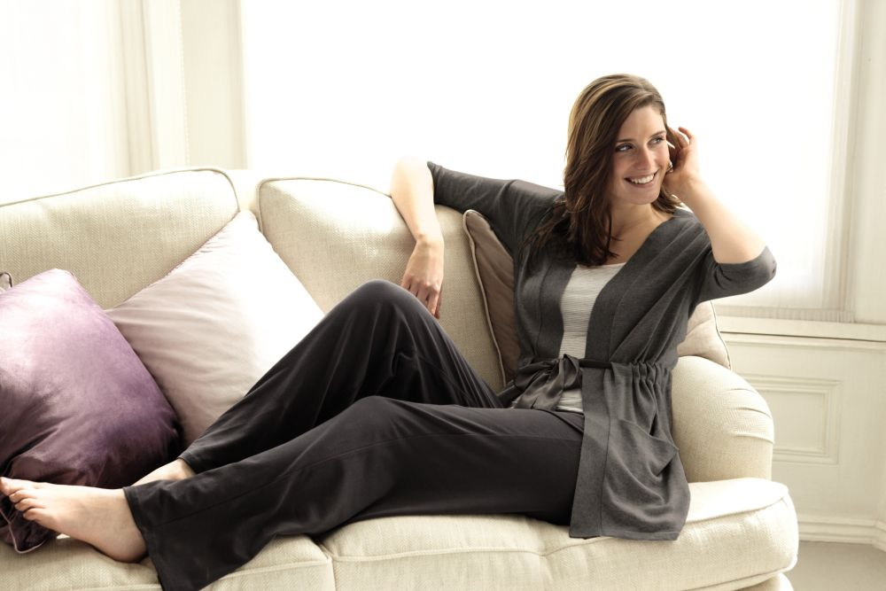
„Loungewear“
Das Motto dieser Kollektion: „Füße hochlegen und entspannen!“ Die komfortablen Stücke zeichnen sich durch weiche Stoffe aus. Lockere Hosen und gemütliche Strickjacken laden zu erholsamen Stunden auf dem Sofa ein.

Alle Teile sind online erhältlich über die Webseite (www.lauraashley.com) von Laura Ashley.

Für Modeteile (Fotoproduktionen) oder weitere Bilder und Informationen melden Sie sich gerne jederzeit.

Pressekontakt:

Ketchum Pleon GmbH
Theresa Kovermann
E-Mail: theresa.kovermann@ketchumpleon.com
Tel.: 069 – 242 86 146

